新疆广电智能EPG功能方案

**1、智能导视页面**

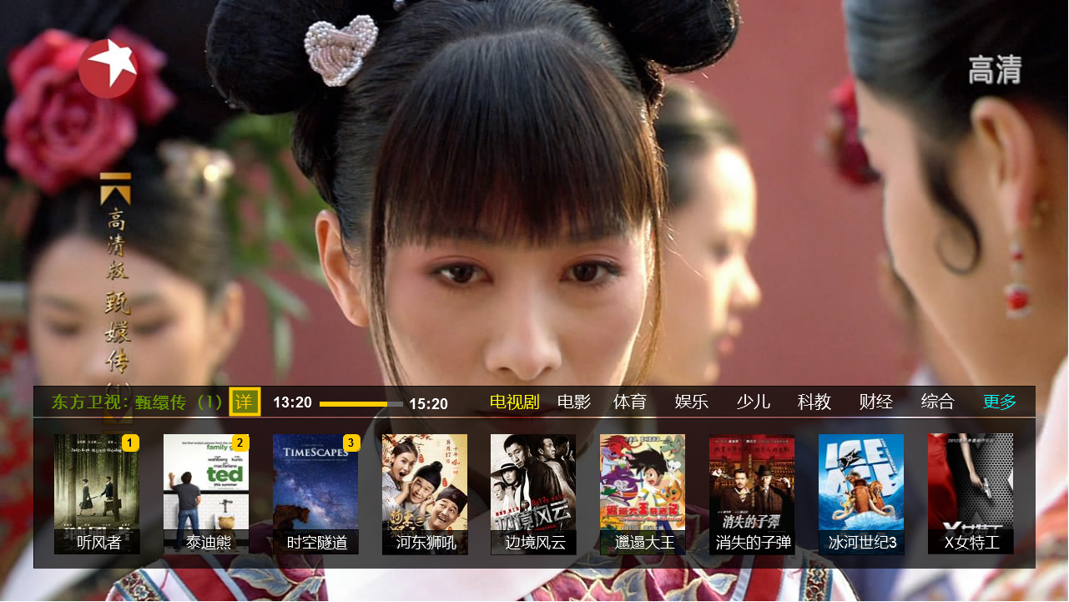

业务入口：直播状态下，按遥控器的“确定”键。

焦点：上

页面元素： 1、当前频道正在播出节目的信息。

2、将当前正在直播的节目分成电视剧、电影、体育、娱乐、少儿、财经、科教、综合八大类。

3、“更多”为进入“智能导航门户”页面的入口。

页面操作：1、选择并按“确定”键，显示该直播节目的详情。

3、选择八大分类，下面的电视直播节目将根据分类重新获取对应的直播节目。

4、选择“更多”进入“智能EPG门户——正在播放”页面。

**2、详情界面**

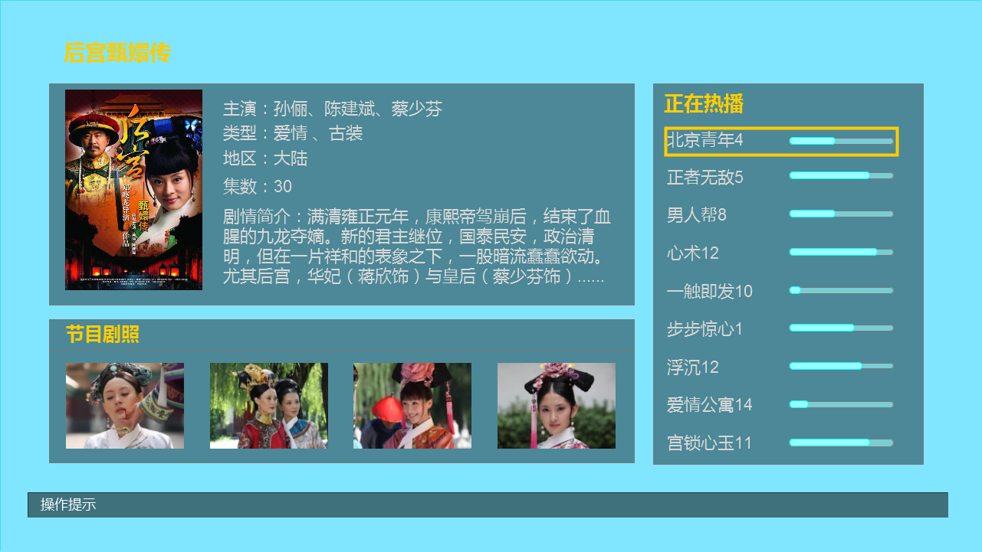

焦点：“正在热播”的第一条记录上。

页面元素： 1、节目的主演、类型、地区、集数、剧情介绍等深度EPG的信息。

2、节目的剧照。

3、当前“正在热播”的直播节目。

页面操作：选择“正在热播”的“确定”即可跳台。

**3、智能导航门户---正在播放**

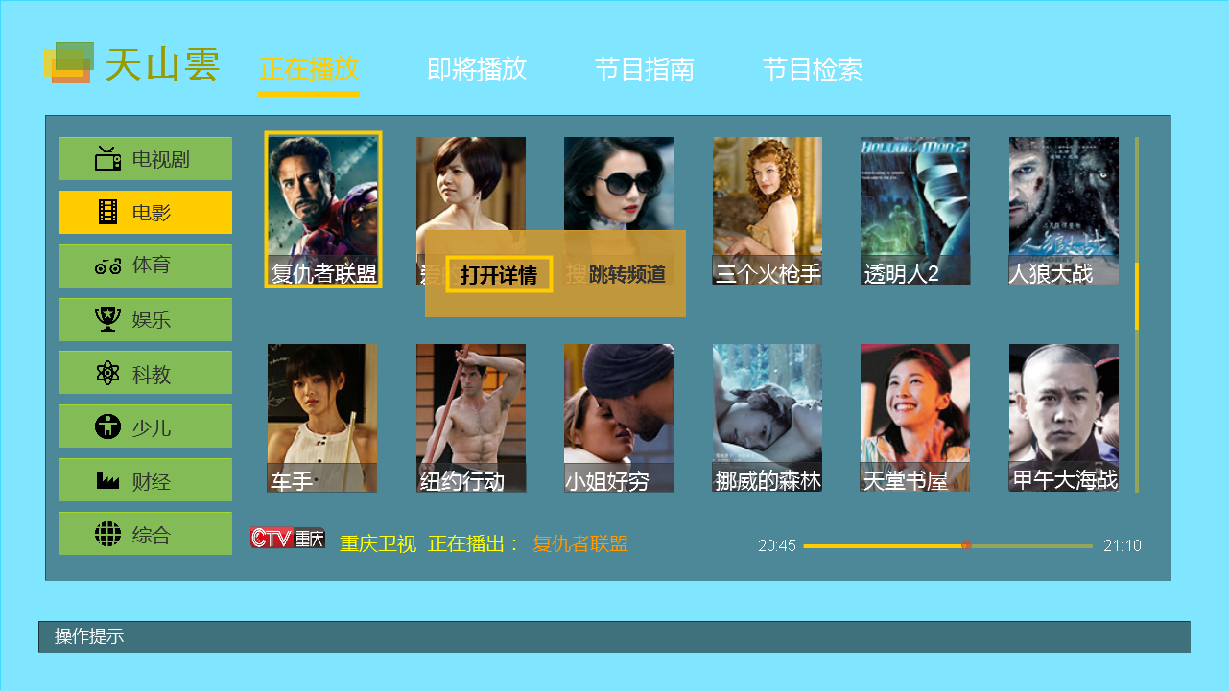

入口：1、“智能导视”界面选择“更多”。

2、产口首页。

如下图：

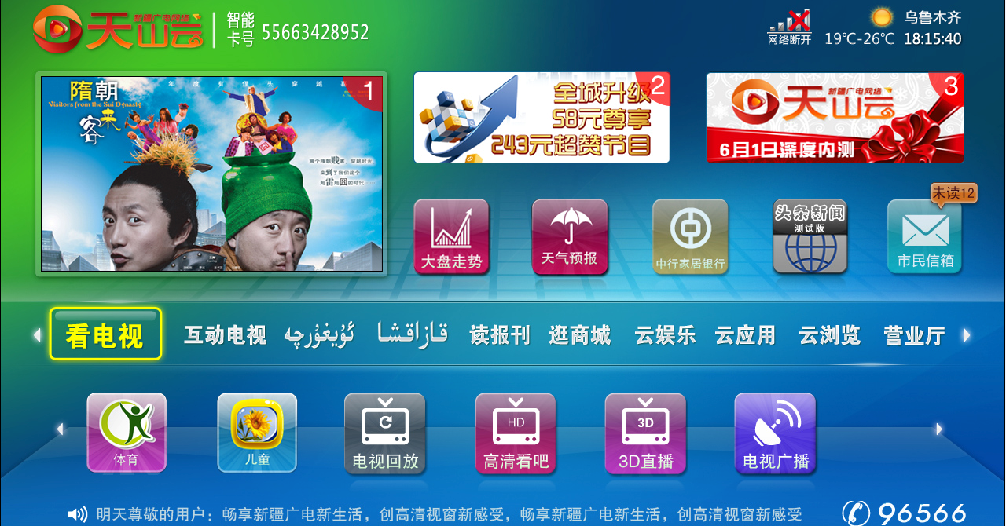

2、看电视首页。

如下图：

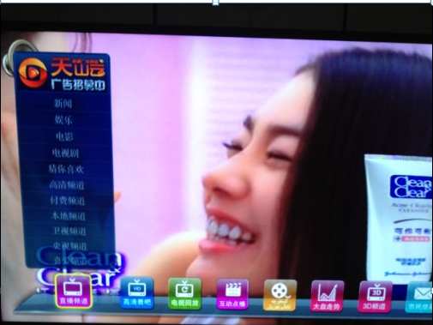

焦点：当前正在播放的第一个节目上。

页面元素： 1、当前频道正在播出节目的信息。

2、将正在直播的节目分成电视剧、电影、体育、娱乐、少儿、财经、科教、综合八大类。

页面操作：1、进行节目分类的选择。

2、选择正在直播的节目后，可进行“打开详情”和“跳转频道”的操作选择。

**3、智能导航门户---即将播放**

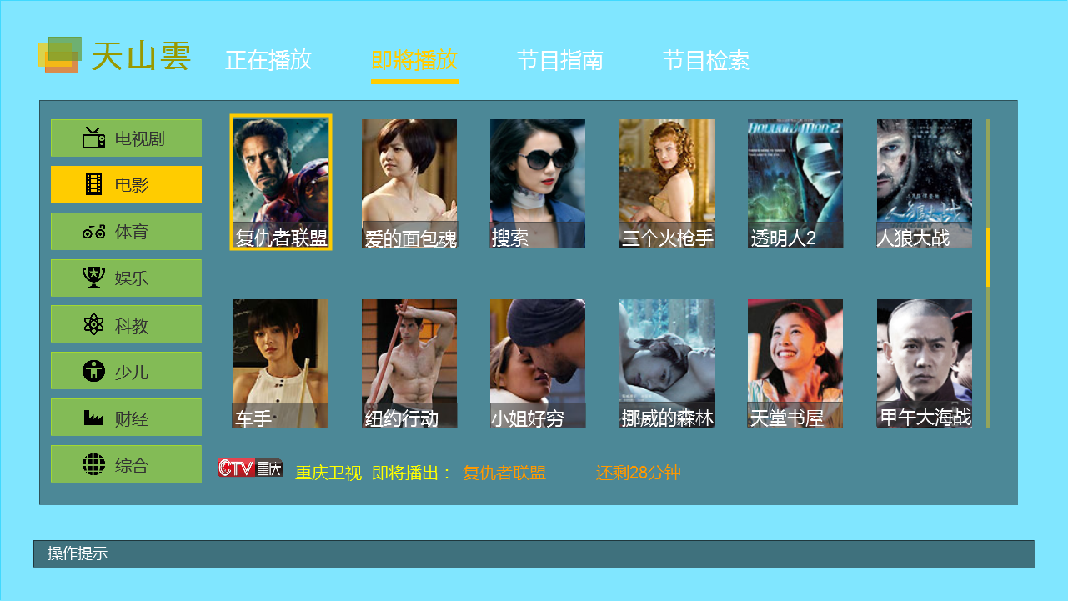

焦点：即将播放的第一个节目上。

页面元素： 1、即将播放频道播出节目的信息。

2、将当前正在直播的节目分成电视剧、电影、体育、娱乐、少儿、财经、科教、综合八大类。

页面操作：1、进行节目分类的选择。

2、选择即将播出的节目后，可直接查看节目的详情。

**3、智能导航门户---节目指南**

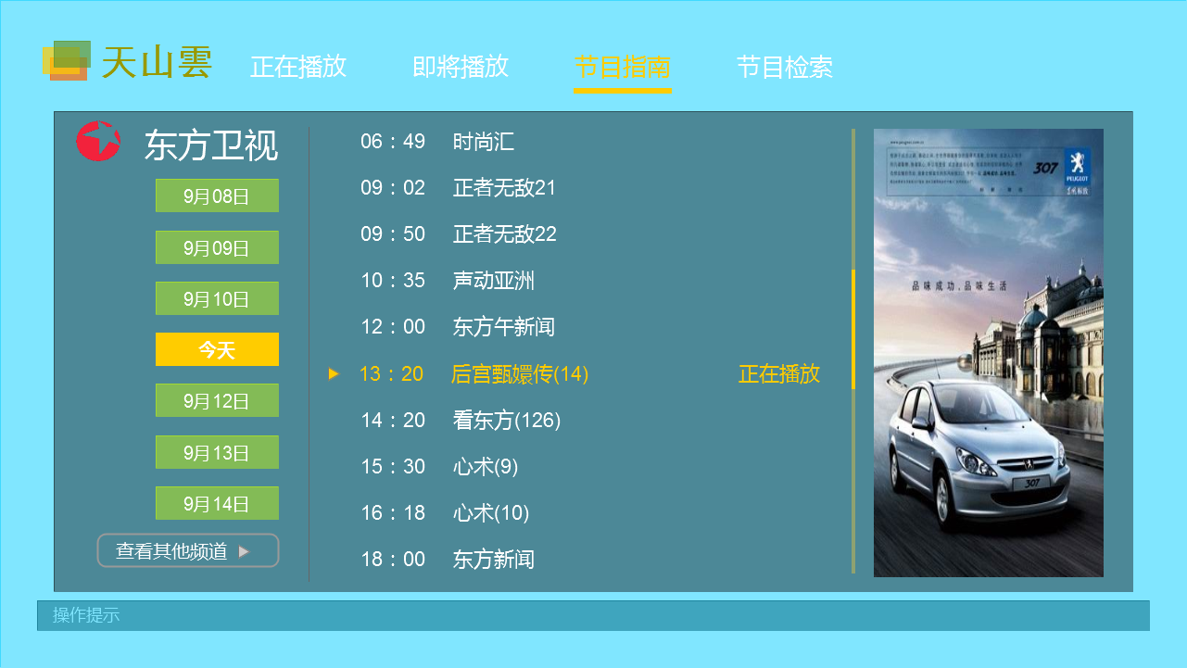

焦点：“当前频道”正在播放的节目上。

页面元素： 1、当前频道的台标、名称、一周的节目信息。

2、其他频道选择的入口。

3、广告位。

页面操作：1、选择日期。

2、选择节目后，“确定”后可直接查看节目的详情。

**3.1频道列表**

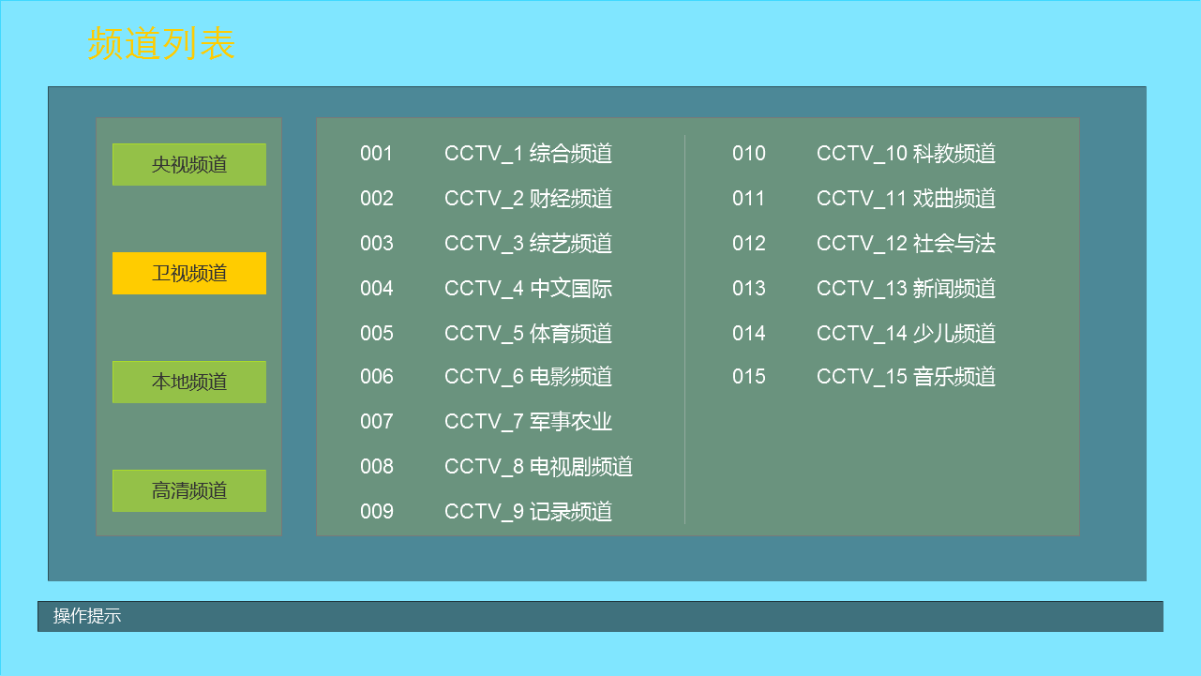

焦点：“央视频道”正在播放的节目上。

页面元素： 1、频道的分类。

2、频道分类下的所有频道。

页面操作：1、选择频道分类。

2、选择具体频道“确定”后，直接跳到该频道，并显示该频道的节目指南。

**3、智能导航门户---节目检索**

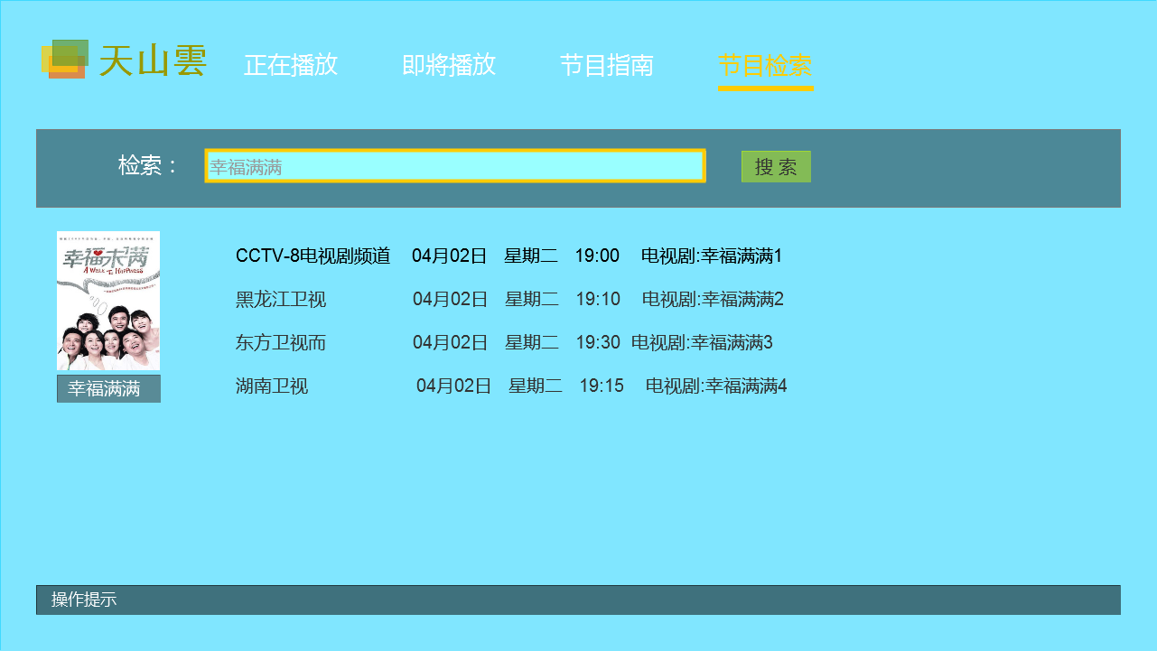

焦点：搜索框。

页面元素： 1、搜索框、确定按钮。

2、海报。

3、搜索结果

页面操作：1、输入检索关键字，进行当前正在直播节目的检索。

2、检索到结果后，对正在播出的节目选择“确定”后，可进行跳台。

3、选择左边的海报可查看该节目的详情。